Dr. Karl Bronke 23.3.2015

Bericht von der Veranstaltung der „Winterkirche“ am 23. März 2015

Etwa einhundert Personen haben sich am 23. März im Rahmen der Aktion „Winterkirche“ in der Kirche Unser Lieben Frauen getroffen, um über Fragen wie „Wie stellt sich die Situation armer Menschen in Bremen ganz konkret dar? Was sind ihre Sorgen und Hoffnungen?“ mit Bürgermeister Jens Böhrnsen und Abgeordneten der Bremischen Bürgerschaft zu diskutieren. Die „Winterkirche“ ist ein Angebot der Kirchengemeinde Unser Lieben Frauen insbesondere für wohnungslose Menschen in der Zeit von Weihnachten bis Ostern.
Zum Thema Wohnen wurde eine Erhöhung und flexiblere Handhabung der Richtwerte bei den Kosten der Unterkunft nach den Sozialgesetzbüchern 2 und 12 gefordert. Es fehlten preiswerte Wohnungen, so dass es oft nicht möglich sei, im vertrauten Stadtteil eine Wohnung zu finden. Es wurde eine Erhöhung des Sozialhilfe-Regelsatzes und des Barbetrages in Einrichtungen gefordert.

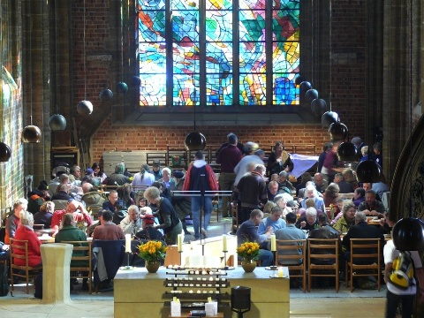

Die Angebote der Zentralen Fachstelle Wohnen seien hilfreich, würden aber nicht alle Wohnungslosen erreichen. Es wurde angeregt, dass die ZFW im Rahmen der Winterkirche eine Sprechstunde abhält.
In einigen Gesprächen wurde das Thema der ungleichen Einkommen und Vermögen angesprochen und eine Initiative Bremens für eine Erhöhung des Spitzensteuersatzes, die Wiedereinführung der Vermögenssteuer sowie eine Reform der Erbschaftssteuer gefordert.

